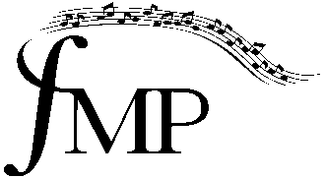

**Glazbeno učilište Elly Bašić**

Vlaška 87, Zagreb

Republika Hrvatska

OIB: 20392031242

tel. +385 1 46 66 101

**ZAKLJUČCI 3. SJEDNICE ŠKOLSKOG ODBORA**

u šk. god. 2022./2023., održane 26. listopada 2022.

**Ad.1.** Usvojen je zapisnik s prošle sjednice sa 6 glasova za i jednim protiv.

**Ad.2.** Školski odbor je dao suglasnost za zapošljavanje Marine Gvozden i Vinka Krizmanića na radno mjesto spremač/ica, na neodređeno vrijeme s punim radnim vremenom i Lede Jurković na neodređeno vrijeme s nepunim radim vremenom od 20 sati tjedno prema zahtjevu ravnateljice.

**Ad.3.** Školski odbor je dao suglasnost za sklapanje ugovora o privremenom korištenju školskog prostora s Glazbenom školom Pavla Markovca i Glazbenom školom Blagoja Berse.

**Ad.4.** Školski odbor je dao suglasnost za podmirenje troškova smještaja za potrebe 60. hrvatskog natjecanja učenika i studenata glazbe – komorni sastavi u Opatiji.

Zapisničar: Predsjednica Školskog odbora:

Ana Grbić, mag. iur. Maja Petyo Bošnjak, prof. savjetnik